Licht, Materialität und Baukultur
Lichtplanung und Architektur im Badehaus des Hotel Hirschen: Deltalight und ARCHILUM realisieren mit viel Gespür für den Ort ein stimmiges Beleuchtungskonzept.
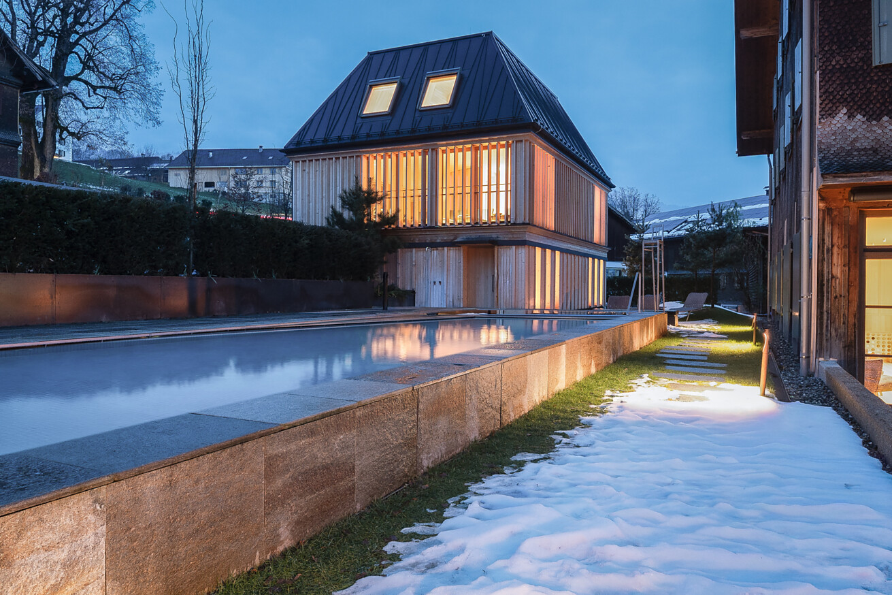

Vorarlberg zählt zu den prägendsten Architekturregionen Europas, in denen zeitgenössische Holzbauweise und sensibler Umgang mit historischer Substanz neue Projekte charakterisieren. In dieser Tradition erweiterten Peter und Pia Fetz, Inhaber des Hotel Hirschen in 10. Generation, das historische Gebäudeensemble in 2024 um ein neues Badehaus. Die Lichtplanung für das filigrane Gebäude wurde von Barbara Gilhaus-Sturn mit dem internationalen Experten für Architekturbeleuchtung Deltalight realisiert. Gemeinsam ist eine Lichtlösung entstanden, die mit Feingefühl, Detailpräzision und behutsamen Anpassungen an den Ort sowohl den Bauherren als auch seine Gäste begeistert.  Bauherrschaft zwischen Tradition und Gegenwart  Das Hotel Hirschen in Schwarzenberg im österreichischen Vorarlberg, ein historisches Juwel mit mehr als 270 Jahren Geschichte, steht als Gebäudeensemble im Zentrum des denkmalgeschützten Ortskerns und verbindet auf einzigartige Weise Tradition, regionale Baukultur und moderne Gastlichkeit. Geführt wird der Hirschen von der Familie Fetz, die das Haus seit 10 Generationen prägt und den jüngsten Umbau – das Badehaus aus dem Jahr 2024 – als langfristige Investition in die Baukultur des Ortes versteht. „Mit dem Badehaus wollten wir keinen lauten Effektbau schaffen, sondern einen stillen, zeitgenössischen Ort, der sich selbstverständlich in unser Ensemble einfügt“, erläutert Inhaber Peter Fetz sein Herzensprojekt. Auch die Lichtplanung und die Wahl der Leuchten spielten eine wichtige Rolle. „Sie übertragen die Idee von Ruhe, Handwerk und regionaler Verankerung gewissermaßen in eine räumliche Erfahrung für die Gäste“, wie der passionierte Bauherr betont.  Das neue Badehaus mit feingliedrigem „Holzkleid“  Mit seiner sonnengezeichneten Fassade prägt das Stammhaus den Dorfplatz, während das Wälderhaus großzügige Apartment-Suiten bietet. Der 2024 fertiggestellte Neubau des Badehauses, geplant vom Architekturbüro NONA aus Bezau, stellt eine gelungene architektonische Ergänzung dar. Mit seiner markanten Dachform, angelehnt an die traditionelle Walmform, und dem feingliedrigen Holzkleid mit beweglichen Lamellen fügt sich das Gebäude harmonisch in die dichte historische Nachbarschaft ein. Es erweitert das Hotelangebot um eine hochwertige SPA- und Wellness-Oase mit lichtdurchfluteten Ruhezonen, Sauna, Massageräumen und Gartenbereich – ein stiller Ort des Rückzugs, der zugleich die Sprache der regionalen Architektur neu interpretiert.  „Licht ist Poesie“  Einen wesentlichen Beitrag zur Atmosphäre des Badehauses leistet die Lichtplanung von ARCHILUM unter der Leitung von Barbara Gilhaus-Sturn. Für sie ist Licht mehr als Funktion – „Licht ist Poesie“. Ziel war es, die wohltuende Wirkung natürlichen Lichts auch in innenliegenden, dunkleren Bereichen spürbar zu machen. „Ich orientiere mich am Tageslichtverlauf – ich schaue der Natur ihr Phänomen ab“, beschreibt sie ihren Ansatz. Übertragen auf künstliches Licht heißt das: tagsüber höhere Lichtniveaus, welche die Räume öffnen und weniger „höhlenartig“ wirken lassen, und gegen Abend ein gedimmtes, zunehmend warmes Licht. Möglich wird dies durch manuell eingesetzte Dim-to-Warm-Leuchten, deren Lichtfarbe sich beim Dimmen zum Warmen hin verändert – ähnlich dem Verlauf des Tageslichts vom Mittag bis zum Abend. Barbara Gilhaus-Sturn ist überzeugt: „Wir tragen diese warmen Abendstimmungen tief in uns, so wie die Erinnerung an ein Lagerfeuer.“ Auf diese Weise begleitet das Licht im Hotel Hirschen den Rhythmus des Tages, betont die handwerkliche Qualität der Holzarchitektur und schafft genau jene Atmosphäre, auf die das Hotel großen Wert legt.  Mit dem belgischen Familienunternehmen Deltalight hat die Lichtplanerin einen Projektpartner gefunden, der direkt in der Lage war, mit Feingefühl, Detailpräzision und behutsamen Neuentwicklungen auf diese Herausforderungen und klar formulierten Wünsche des Bauherren einzugehen.  Präzises Licht für ruhige Räume  Im Badehaus kommen unter anderem Strahler der SPY 39 Familie in warmtoniger, dimmbarer Ausführung sowie Deep-Ringo-Downlights zum Einsatz, die für hohen visuellen Komfort und geringe Blendung sorgen. In den Spa-Zonen wurden Abstrahlwinkel und Lichtstärken so abgestimmt, dass ruhige, entblendete Lichtszenen entstehen, die gleichzeitig Orientierung und Sicherheit gewährleisten. Eine für das Projekt konfigurierte Variante wurde aufgrund der positiven Erfahrungen in das reguläre Sortiment von Deltalight überführt und steht inzwischen weiteren Anwendungen zur Verfügung.  „Uns interessiert besonders der Moment, in dem Licht und Material zu einer gemeinsamen Sprache finden“, erläutert Oliver Waidmann, Director Deltalight DACH Region. „Wenn sich architektonische Präzision mit einer so zurückhaltenden, stimmigen Lichtführung verbinden lässt, ist das auch für uns ein Herzensprojekt.“  Mit Feingefühl inszeniert  Das Ergebnis der fruchtbaren Kooperation von Bauherren, ARCHILUM und Deltalight ist ein Licht, das Räume mit viel Feingefühl inszeniert – mal sanft gedämpft, mal punktuell akzentuiert. Es unterstreicht die architektonischen Linien, hebt die Wärme und Natürlichkeit des Werkstoffs Holz hervor und verleiht dem Badehaus jene sinnliche Ruhe, die es zu einem besonderen Ort macht. Große Glasflächen und Oberlichter holen das Tageslicht tief in die Räume und verbinden Innen- und Außenraum zu einer stimmigen Einheit. „Ein beispielhaftes Projekt wie dieses zeigt, dass Architekturlicht heute weit über reine Ausleuchtung hinausgeht“, ist Oliver Waidmann überzeugt. „Unsere Aufgabe ist es, den Planenden und der Bauherrenschaft Werkzeuge an die Hand zu geben, mit denen sie Räumen eine klare Struktur, Tiefe und Atmosphäre verleihen können.“  Daten + Fakten  Projekttitel: Hotel Hirschen  Standort: Hof 14, 6867 Schwarzenberg, Vorarlberg  Team:  Bauherr:in: Peter und Pia Fetz  Architektur: NONA Architektinnen, Bezau  Lichtplanung: ARCHILUM e.U  Verbaute Leuchten von Deltalight: Hedra, Spy, Deep Ringo  Planungzeitraum: 05/2019 – 05/2023  Ausführungszeitraum: 11/2023 – 05/2024  Grundstücksgröße:  Stammhaus+Wälderhaus+Badehaus: 3690,0m.  Wälderhaus+Badehaus: 2538,0m.  Nutzfläche:  Badehaus: 503,50 m.  Wälderhaus: 1418,80 m.  BGF Badehaus 670m.  Wälderhaus: 1937m.  Gebäudevolumen BRI:  Badehaus: 2261,75 m.  Wälderhaus: 5879,84 m.  Bebaute Fläche:  Badehaus: 102,00 m.  Pool: 67,43m.  Wälderhaus (Bestand): 365,50 m.  Stammhaus (Bestand): 434,40 m.  Wevelgem (BE) / Übach-Palenberg (DE),  im Dezember 2025  Abdruck honorarfrei / Beleg erbeten |  | Ihre Ansprechpartnerin  Heike Bering  bering*kopal GbR  Büro für Kommunikation  t +49 711 7451759-15  heike.bering@bering-kopal.de  www.bering-kopal.de  Unternehmenskontakt  Delta Light GmbH  Stefan Schüssler  Marketing Manager  t +49 2451 4090 127  marketing@deltalight.de  deltalight.com

1 Im Bregenzerwälder Ort Schwarzenberg erweitert das neue Badehaus den historischen Hotel Gasthof Hirschen um eine zeitgenössische Spa-Architektur, die eng mit der Lichtplanung verzahnt ist. Foto: Jessica Machon
2 Dimmbare Strahler und Downlights von Deltalight sorgen für entblendete Lichtszenen und hohen visuellen Komfort in den Spa- und Ruhezonen des Badehauses. Foto: Jessica Machon
3 Blick auf die „Bademantelbar“ rechts und in den Treppenabgang zum Wälderhaus mit seinen Suiten und Apartments. Der Lichtplanerin Barbara Gilhaus-Sturn war es wichtig, sich in der Planung am natürlichen Tageslichtverlauf zu orientieren und mit Kunstlicht zu ergänzen und zu akzentuieren. Foto: Jessica Machon
4 Hochwertiges Holz gibt den Ruheräumen des Badehauses seine besondere, naturnahe Atmosphäre. Dem minimalistischen Interior Design entsprechen die dezenten und zugleich wirkungsvollen Wandleuchten der Serie Hedra von Deltalight, hier in Schwarz. Foto: Jessica Machon
1. |  | 2.
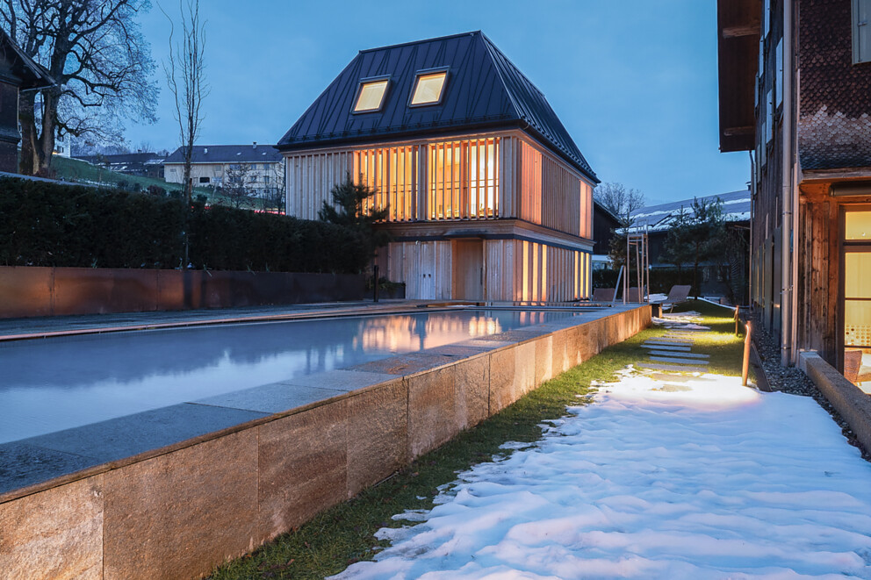 |  | 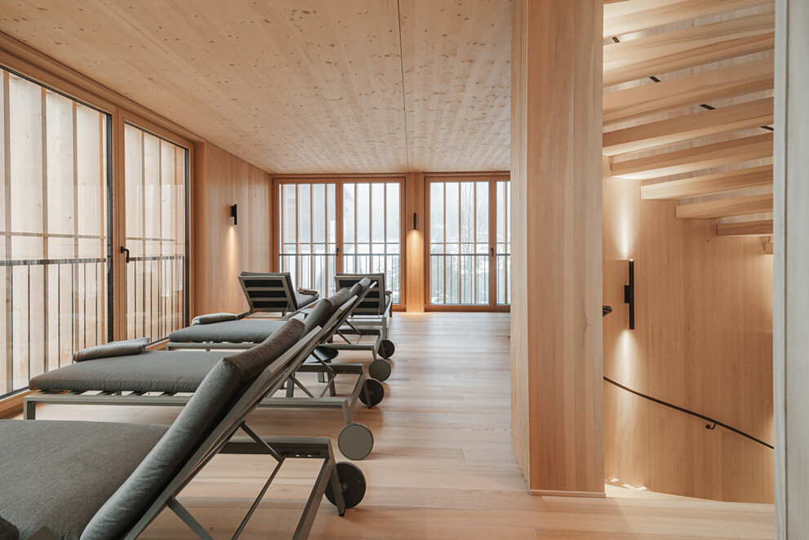
3. |  | 4.
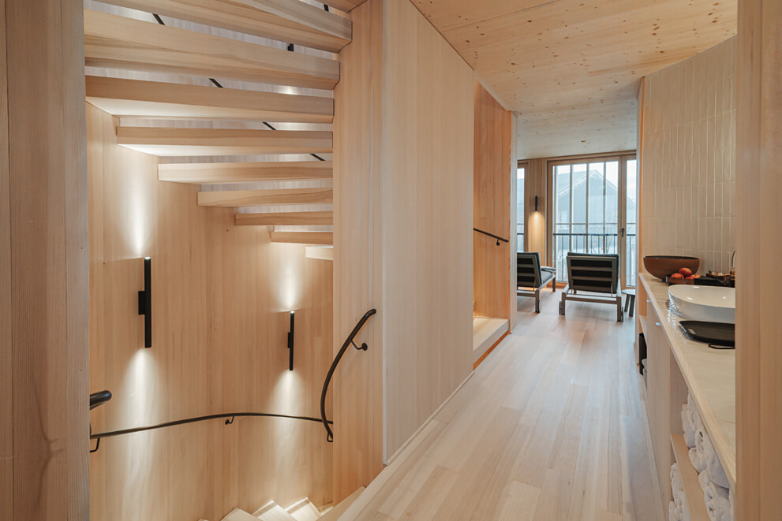 |  | 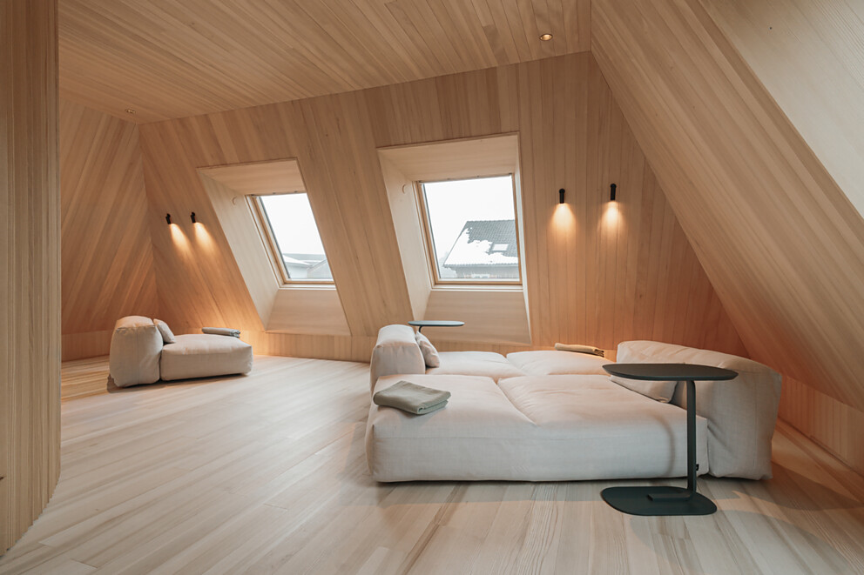

5 Eine nahezu meditative Stimmung entsteht im Zusammenspiel von natürlichem Licht, dem Naturmaterial Holz, der reduzierten Einrichtung und dem dezent eingesetzten Kunstlicht, zwei bewegliche Spots der Serie Hedra von Deltalight. Foto: Angela Lamprecht
6 Der Wandstrahler Hedra von Deltalight passt formal perfekt zur markanten Lamellenstruktur des Badehauses. Foto: Angela Lamprecht
7 Ein Oberlicht lässt großzügig das Tageslicht ins Badehaus einfallen, währen die Einbauleuchten der Serie Spy für blendfreies Akzentlicht sorgen. Foto: Angela Lamprecht
8 Über eine zentrale Wendeltreppe aus Massivholz erreichen die Gäste die oberen Ruheräume des Badehauses. Die nach oben und unten abstrahlenden Wandleuchten der Serie Hedra von Deltalight sind gleichermaßen funktional und ästhetisch. In Schwarz akzentuieren sie das allgegenwärtige Material Holz. Foto: Jessica Machon
5. |  | 6.
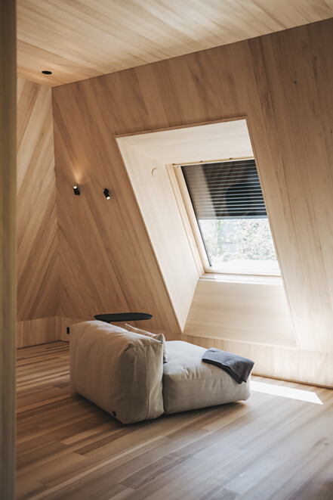 |  | 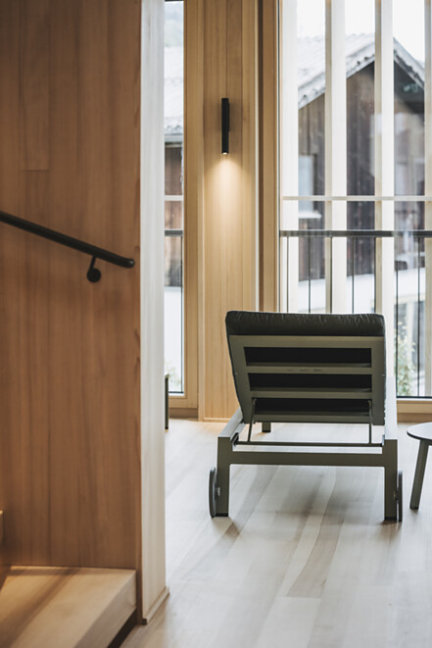
7. |  | 8.
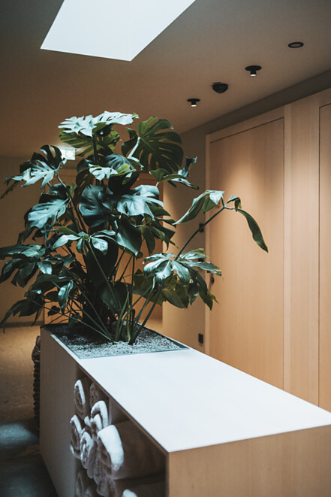 |  | 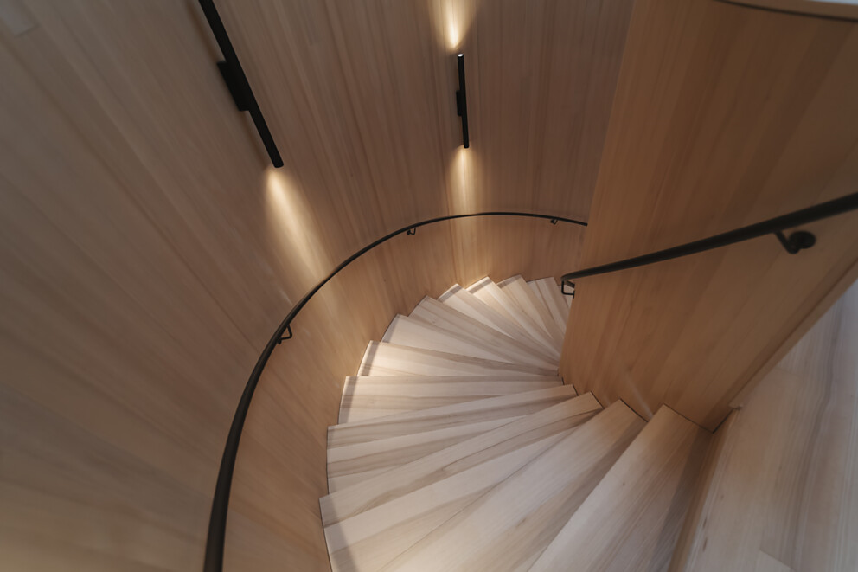

9 Blick in das Rooftop-Loft im Wälderhaus. Auch die Suiten hier wurden durchgängig mit Leuchten von Deltalight ausgestattet, insbesondere mit Strahlern der Spy Familie in warmtoniger, dimmbarer Ausführung Foto: Jessica Machon
10 Deltalight ist bestrebt, Räumen mit Licht Räumen eine klare Struktur, Tiefe und Atmosphäre zu verleihen. In den Suiten und Apartments des Wälderhauses leuchten Spy Strahler in Weiß. Foto: Foto: Jessica Machon
11 In den Suiten des Wälderhauses leuchten die Decken-Downlights der Serie Deep Ringo. Dank der tief eingesetzten LED von Deep Ringo wird direkte Blendung vermieden. Das Ergebnis ist angenehmes, funktionales Licht – ideal für Wohnräume, Flure oder Bäder. Foto: Jessica Machon
9. |  | 10.
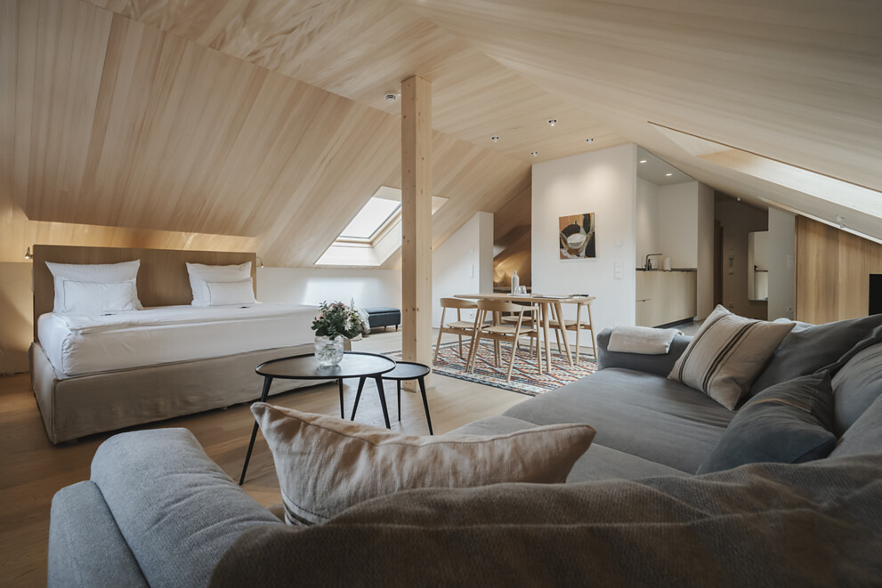 |  | 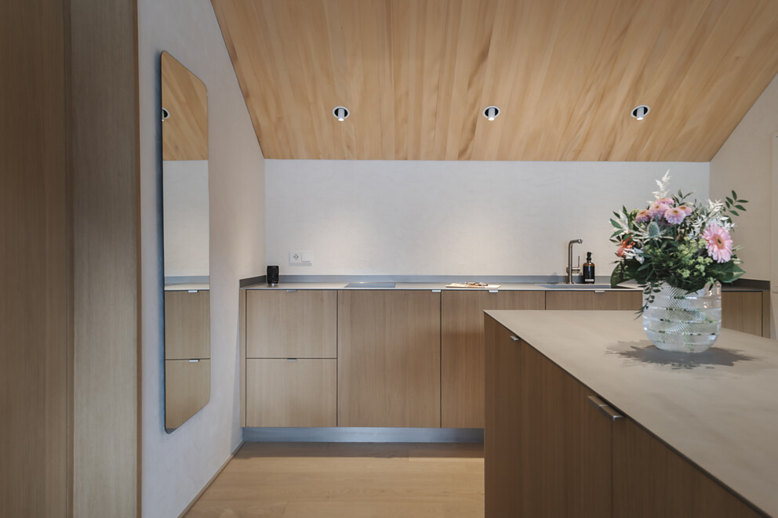
11.
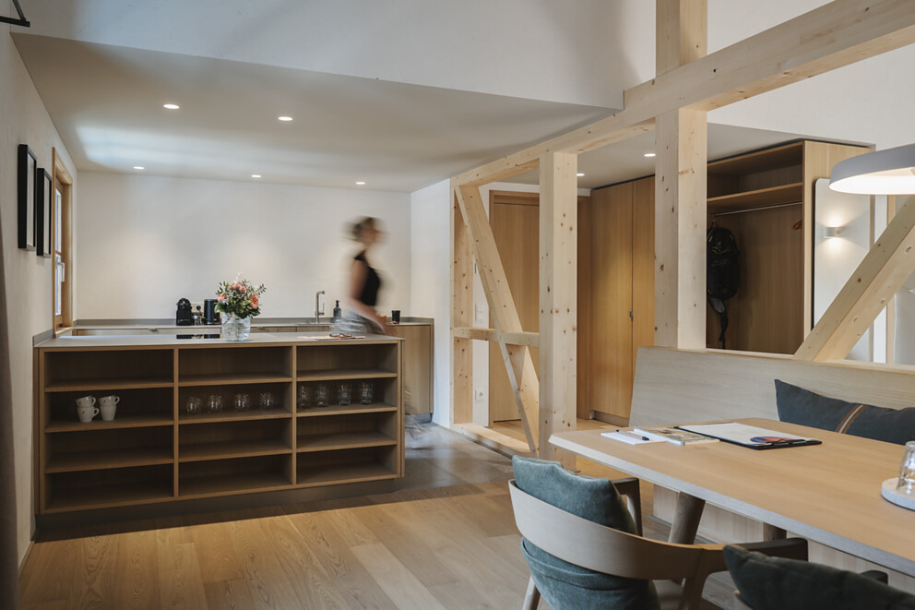

Über Deltalight
Deltalight ist ein belgisches Familienunternehmen, das seit 1989 Premium Lichtlösungen für die Architektur anbietet. Qualitätsprodukte, die für Komfort und Beständigkeit entwickelt wurden, die für Einfachheit und Konsistenz stehen, aber auch unerwartete Details aufweisen. Dabei arbeitet Deltalight immer eng mit seinen Partnern zusammen, um sie zu darin zu unterstützen, ihre architektonischen Visionen zu verwirklichen.
deltalight.com
Instagram Deltalight Deutschland
LinkedIn Deltalight

